Муниципальное дошкольное образовательное учреждение детский сад комбинированного вида с. Пушанина

ПУТЕШЕСТВИЕ В СТРАНУ ЗДОРОВЕЙКА
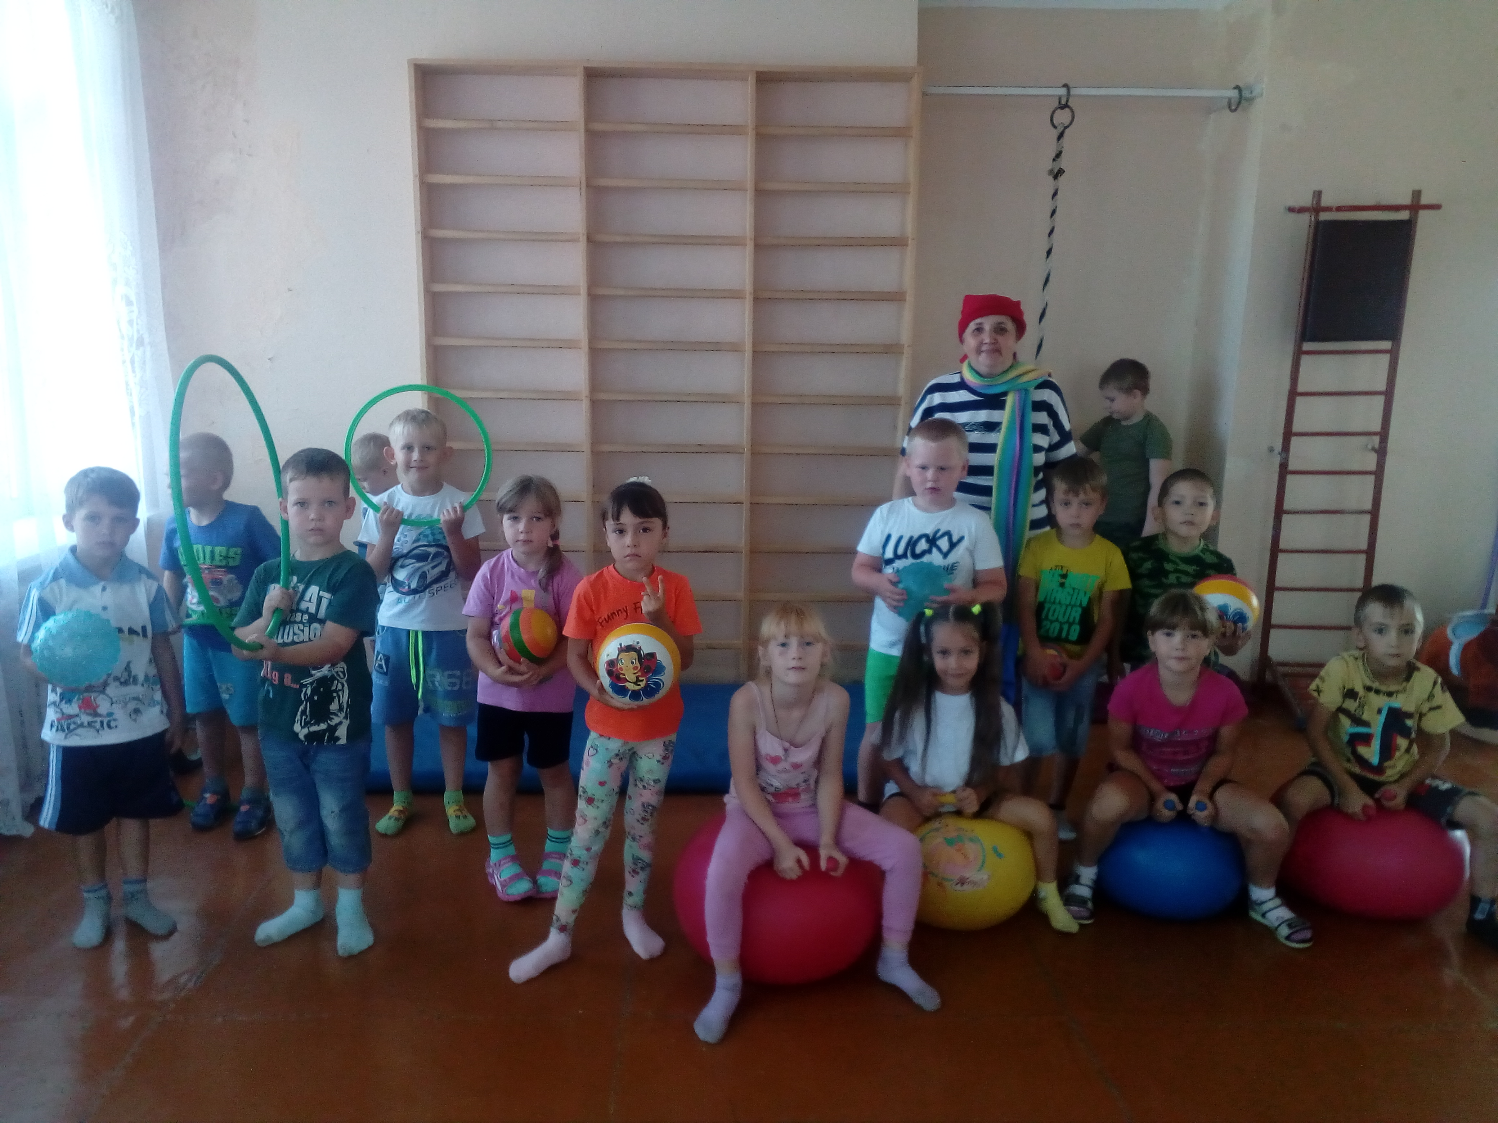
Разработала и провела
учитель – логопед Панова О.А.

2021 г.
Цель:
- повысить у детей интерес к физической культуре и здоровому образу жизни
Задачи:
- активизировать двигательную активность детей;
-развивать общую моторику, координацию речи с движением;
- развивать быстроту, ловкость, ориентировку в пространстве;
- воспитывать любовь к спорту, физической культуре;
- развивать выдержку и внимание в играх и эстафетах;
- создавать радостное эмоциональное настроение.
Оборудование: мячи маленькие и средние, кегли, обручи, скакалки, флажки, муляжи овощей и фруктов, две корзины.
Ход праздника.
Дети выходят под марш и строятся по группам на площадке.
Ведущий:
Здравствуйте, дети! Сегодня мы отмечаем праздник «День здоровья». Быть здоровым – это значит, никогда ничем не болеть. Даже очень хорошее здоровье нужно поддерживать, а не очень хорошее можно и нужно улучшать. Человек может прожить сто лет и даже больше, если будет заниматься спортом, закаляться и правильно питаться. Если будешь делать добрые дела, то и душа твоя будет здорова. А кто из вас, ребята, знает, что закалке помогает, и полезно нам всегда?!
Ответы детей.
Ведущий: Да, правильно, молодцы! Солнце, воздух и вода – наши лучшие друзья!
Кто с зарядкой дружит смело,
Кто с утра прогонит лень,
Будет смелым и умелым,
И веселым целый день!
У нас все по распорядку!
Ну-ка, стройся на зарядку!
Дети выполняют под музыку ритмическую гимнастику.
Неожиданно появляется Простуда
Простуда:
Ой, я так спешила, бежала.
А на зарядку опоздала.
Ведущий: Ребята, вы знаете, кто к нам пришёл?
Дети: Нет.
Простуда: Как не знаете?
Я противная простуда
И пришла я к вам оттуда.
(показывает на окно, начинает громко чихать и кашлять)
Простуда:
Всех я кашлем заражу,
Всех я чихом награжу.
Ведущий: А мы с ребятами не боимся тебя, вредная простуда.
Будем мы всегда здоровы!
Закаляться мы готовы
И зарядку выполнять,
Бегать, прыгать и скакать.
Простуда:
Как подую я на вас,
Как закашляю сейчас,
Всех болезнью заражу
И микробами награжу.
Ведущий:
Ничего, Простуда, у тебя не получится. Видишь, наши детки каждый день занимаются физкультурой. Ребята, а что вы еще делаете, чтобы быть здоровыми?
Ответы детей.
Простуда: Неужели у меня не получится никого заразить?
Ведущий: Не получится. Ребята, давайте докажем простуде, что мы знаем, как быть здоровыми и что мы не хотим болеть.
Простуда: Ну что же я проверю ваши знания, а кто ничего не знает того я кашлем награжу (кашляет и чихает).
Вас прошу я дать ответ:
Это правда или нет?

Чтоб с микробами не знаться,
Надо, дети, закаляться?

Никогда чтоб не хворать,
Надо целый день проспать?

Если хочешь сильным быть,
Со спортом надобно дружить?

Хочешь самым крепким стать?
Сосульки начинай лизать!

Ешь побольше витаминов –
Будешь сильным и красивым?
Простуда: Ну, подумаешь, это все легко отгадать, а вот мои загадки отгадаете?
1. Я увидел свой портрет.
Отошел – портрета нет.
И сияет, и блестит,
Никому оно не льстит, -
А любому правду скажет-
Все как есть ему, покажет. (Зеркало)

2. Вот такой забавный случай!
Поселилась в ванной – туча.
Дождик льется с потолка
Мне на спину и бока.
До чего ж приятно это!
Дождик теплый, подогретый.
На полу не видно луж.
Все ребята любят … (Душ)

3. Ускользает, как живое,
Но не выпущу его я.
Белой пеной пенится,
Руки мыть не ленится! (Мыло)

4. Хожу, брожу не по лесам,
А по усам, по волосам,
И зубы у меня длинней,
Чем у волков и у мышей. (Расческа)
-Вижу, что знаете вы все загадки, но у меня есть еще более сложные задания, с которыми вы никогда не справитесь.
Мы физически активны,
С ним мы станем быстры, сильны.
Закаляет нам натуру,
Укрепит мускулатуру.
Не нужны конфеты, торт,
Нужен нам один лишь… (спорт)
Ведущий: Вот видишь, Простуда, наши дети справились!
А еще, ребята,
Спешу вам сообщить,
Сегодня в путешествие
Хочу вас пригласить!
За морями, за лесами,
Есть огромная страна
Страной «Здоровейкой» зовется она.
(обращаясь к детям). Хотите побывать в этой стране?
Дети: Да!
Ведущий: А ты, Простуда, хочешь с нами?
Простуда: Конечно, я хочу убедиться на самом ли деле вас невозможно одолеть и простудой наградить!!
Ведущий:
Но до этой страны нужно еще добраться.
В путь дорогу собираемся
За здоровьем отправляемся.
(дети строятся в шеренгу)
Впереди препятствий много
Будет трудная дорога!
Чтоб ее преодолеть
Нам придется попотеть.
(перестроение в колонну по одному)
Корригирующие виды ходьбы:
Идем как маленькие гномики, (ходьба на полусогнутых ногах, руки на коленях)
А теперь, идем как великаны, (ходьба на носочках, руки наверх)
Впереди большие камни, (ходьба, высоко поднимая ноги)
Осторожно, впереди – болото, прыгаем с кочки на кочку, (прыжки вправо и влево с передвижением вперед)
Впереди река, поплыли, (ходьба широким шагом попеременными круговыми движениями руками)
Дальше, едем на лошадях. (прямой галоп, руки вместе, вытянуты вперед)
Пересаживаемся на машину, включаем первую скорость, (медленный бег)
Включаем вторую скорость, (бег с ускорением)
Переключаем снова на первую скорость, (медленный бег)
Осталось совсем немного, шагом марш! (ходьба в колонне по одному)
Теперь пересаживаемся на веселый поезд (под музыку все поезда обходят площадку)
Ведущий:
Ура! Вот и страна Здоровейка!
Давайте мы проедемся по этой стране (едут на автобусе: один ребёнок с рулём, остальные парами)
На нашем пути встретилась первая остановка «Будь внимателен!»
Мыс вами должны выполнить задание
Игра «Хлопай-топай»
Если правило верное и вы с ним согласны, вы будете хлопать, если правило неверное, сразу топайте.
- Садиться за стол с немытыми руками.
- Есть быстро, торопливо.
- Обязательно есть овощи и фрукты.
- После еды полоскать рот.
- За столом болтать, махать руками.
- Тщательно пережевывать пищу.
- Кушать только сладости.
- Перед едой надо всегда мыть руки с мылом.
- Надо есть продукты, которые полезны для здоровья.
- Пищу нужно глотать не жуя.
- Когда кушаешь, надо обсыпать себя крошками.
- Надо всегда облизывать тарелки после еды.
Поехали дальше.
Следующая остановка «Оздоравливающая»
Для того, чтобы не заболеть, для профилактики простуды давайте сделаем вместе волшебный оздоравливающий массаж.
- Чтобы горло не болело,
Мы его погладим смело,
- Чтоб не кашлять, не чихать
Будем носик растирать,
- Лобик тоже мы потрем
Ладошку ставим козырьком.
- Вилку пальчиками сделай,
Ушко ты погладь умело.
Знаем, знаем, да, да, да!
Нам простуда не страшна!

Внимание! Автобус отправляется!
Следующая остановка «Витаминная»
- А вы знаете, каких продуктов нужно больше есть, чтобы быть здоровыми?
П/и «Кто быстрее наполнит корзинку»
- Посмотрите, смешались фрукты и овощи. Сейчас мы разделимся на 2 команды. Одна команда будет собирать овощи в корзину, а другая - фрукты.
Хотите узнать, что ещё интересного есть в этом городе? Тогда едем дальше
Следующая остановка «Спортивная»
Отгадайте мою загадку?
Он бывает баскетбольный,
Волейбольный и футбольный.
С ним играют во дворе,
Интересно с ним в игре.
Скачет, скачет, скачет, скачет!
Ну конечно, это… (мячик)
1.Метание мяча в корзину.
2. Эстафета «Передача мяча» (дети стоят друг за другом, передают мяч сначала поверху, затем низом, между ног.)
3. Эстафета «Перенеси арбузы»
Для этой эстафеты нужно шесть мячей (по три для каждой команды). Перед каждым участником ставится задача: донести три «арбуза» до поворотной стойки и вернуться назад.
4. Эстафета «Кенгуру»
У каждой команды по мячу. Первый участник зажимает мяч между коленями и прыгает вперед до поворотной стойки. Затем с мячом в руках бегом возвращается и передает мяч следующему участнику.
Следующая загадка:
Я его кручу рукой,
И на шее, и ногой,
И на талии кручу,
И ронять я не хочу. (обруч)
1.«Переправа
2. «Весёлый поезд»
3. П/и «Бездомный заяц»
Слушайте следующую загадку.
Воздух режет ловко-ловко,
Палка справа, слева палка,
Ну а между них веревка.
Это длинная… (скакалка)

1. «Кто быстрее сделает карусель» (скакалка лежит на земле, 1й реб-к подбегает, берёт скакалку за середину и поднимает над головой, затем двое подбежавших детей берутся за ручки и начинают крутить карусель)
2.П/и «Удочка».
Следующая остановка «Игровая»
Давайте поиграем в игру «Да, нет»
Каша вкусная еда
Это нам полезно? (да)

Лук зеленый иногда
Нам полезен, дети? (да)

В луже грязная вода
Нам полезна иногда? (нет)

Щи – отличная еда
Это нам полезно? (да)

Мухоморный суп всегда –
Это нам полезно? (нет)

Фрукты просто красота!
Это нам полезно? (да)

Грязных ягод иногда
Съесть полезно, дети? (нет)

Овощей растет гряда.
Овощи полезны? (да)

Сок, компотик иногда
Нам полезны, дети? (да)

Съесть большой мешок конфет
Это вредно дети? (да)

Лишь полезная еда
На столе у нас всегда!(да)
Ведущий:
Ну что, Простуда, убедилась, что мы не поддадимся тебе.
Простуда:
Да, я поняла, что мои старания напрасны, с вами трудно справиться. Ухожу, мне здесь делать нечего! Пойду к ленивым ребятишкам, вот их легко можно кашлем наградить и в организм простуду поселить. До свидания!
Ведущий:
Вы молодцы! Даже Простуда с вами не справилась, сбежала! Потому что
Вы умны, вы выносливы, сильны
Очень трудно справиться
С тем, кто закаляется,
Правильно питается
И спортом занимается!
Пора нам возвращаться домой (садятся в поезд, едут домой - под музыку)
Вот и закончилось наше веселое путешествие. Вам понравилось? Какое у вас настроение?
Ну, а я желаю вам быть всегда послушными, здоровыми на радость вашим папам и мамам. Будьте здоровы!

